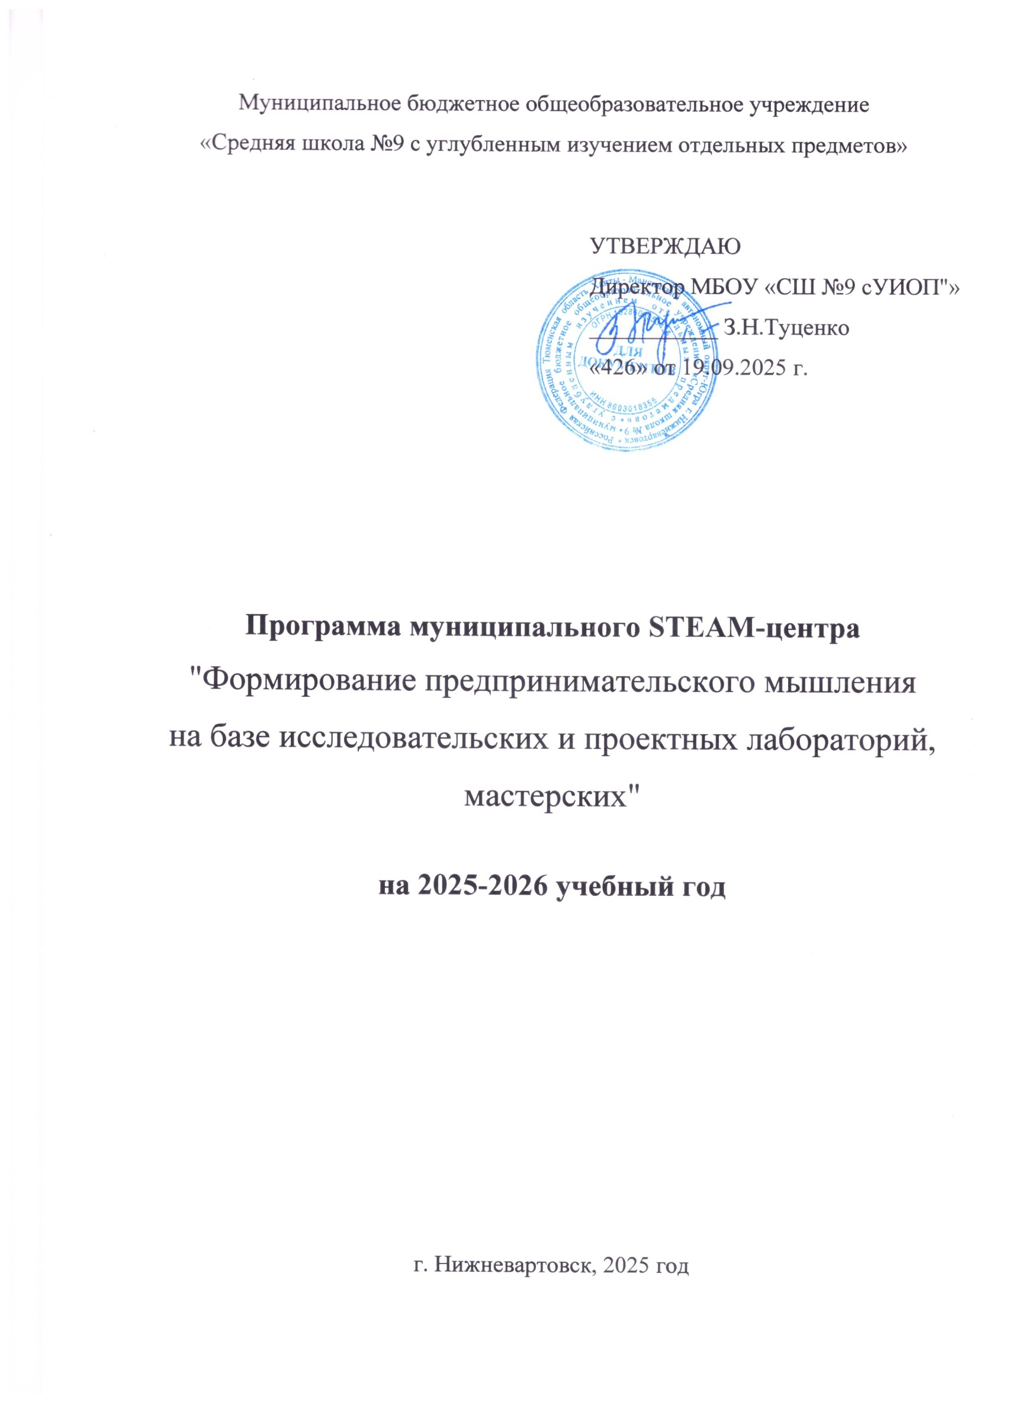

**Паспорт программы**

|  |  |
| --- | --- |
| Наименование программы STEAM-центра | Формирование предпринимательского мышления на базе исследовательских и проектных лабораторий, мастерских |
| Муниципальное образование | Город Нижневартовск |
| Сайт | https://school9nv.gosuslugi.ru/ |
| Электронная почта | nv-tex9@mail.ru |
| Образовательная организация | Муниципальное бюджетное общеобразовательное учреждение «Средняя школа №9 с углубленным изучением отдельных предметов» |
| Основания для разработки  программы | - Указ президента Российской Федерации от 21 июля 2020 г. № 474 «О национальных целях развития Российской Федерации на период до 2030 года»;  - Национальный проект «Малое и среднее предпринимательство и поддержка индивидуальной предпринимательской инициативы»;  - Государственная программа Ханты-Мансийского автономного округа - Югры "Развитие образования" (с изменениями на 10 ноября 2023 года)  - Приказ департамента образования администрации города Нижневартовска от 04.09.2025г. №34-П-739 «Об утверждении состава форсайт-центров, муниципальных методических объединений на 2025/2026учебный год |
| Юридический и фактический адрес | 628609, Российская Федерация  Ханты-Мансийский автономный округ - Югра,  г. Нижневартовск, Комсомольский бульвар, д. 3 |
| ФИО, должность руководителя | Туценко Зоя Николаевна, директор МБОУ "СШ №9 с УИОП" |
| Разработчики STEAM-центра | Туценко Зоя Николаевна, директор МБОУ "СШ №9 с УИОП",  Аюпова Сажида Аптулсакировна, учитель технологии, **куратор** STEAM-центра |
| Цель | Создать условия для обмена педагогическим опытом по реализации модели STEAM-образования на базе проектного и межпредметного обучения в STEAM-лабораториях, мастерских в формате портфолио |
| Задачи | - Организовать работу межпредметных исследовательских и проектных лабораторий, мастерских;  - Обеспечить трансляцию полученного опыта среди образовательных организаций;  - Создать и вести сообщество в социальной сети ВКонтакте для трансляции полученных результатов, обмена опытом;  - Формировать портфолио STEAM-центра для накопления результатов и методических материалов;  - Провести мероприятия по реализации модели STEAM-образования на базе проектного и межпредметного обучения с педагогами и обучающимися на школьном и муниципальном уровнях. |
| Категории слушателей | Обучающиеся, учителя-предметники, педагоги организаторы, методисты, заместители по воспитательной работе образовательных организаций |
| Сроки реализации | 2025-2026 учебный год |
| Ожидаемые результаты | - Организована работа межпредметных исследовательских и проектных лабораторий, мастерских в школе;  - Обеспечена диссеминация полученного опыта;  - Сформировано портфолио;  - Проведены мероприятия муниципального и федерального уровня;  - Вовлеченность обучающихся в мероприятиях STEAM-центра, направленных на участие в научных и творческих конкурсах, слетах и т.п. до 100 человек. |

**I. Пояснительная записка**

Предпринимательство занимает центральное место в современном обществе, является опорой и гарантом стабильности и устойчивого развития как государства, так и гражданского общества; как экономической, так и политической жизни его граждан.

Развитие предпринимательства способствует:

* Повышению маневренности экономики, т.к. большей части участников рынка (МСП) внутренне присуща быстрая и эффективная приспособляемость к экономической конъюнктуре;
* Повышению стабильности экономики, т.к. риски распределяются между большим числом компаний (МСП), уменьшается зависимость от ограниченного числа субъектов рынка;
* Повышению инновационного потенциала экономики, т.к. большему числу хозяйствующих субъектов внутренне присуще ускоренное внедрение инновационных идей в бизнес и их распространение в экономическом пространстве;
* Выравниванию экономического развития отдельных территорий внутри страны, т.к. размещение большей части участников рынка имеет тенденцию к децентрализации.

Президентом РФ в поручении от 2020 года (Пр-647, п. 3б) указано: «представить предложения по внедрению в образовательный процесс дополнительных общеобразовательных программ предпринимательской направленности для детей», следовательно в школах должны быть созданы условия для формирования предпринимательского мышления.У детей необходимо сформировать такие качества:

1. креативность — умение мыслить нестандартно;
2. смелость, чтобы идти на риск;
3. лидерские качества;
4. решительность;
5. любовь к своему делу;
6. находчивость;
7. честность.

Обучение предпринимательской деятельности подготовит детей к будущей жизни в современном быстро меняющемся мире, а также будет способствовать развитию гибких навыков 21 века (soft-skills):

* способность к самостоятельному принятию решений,
* адаптивность к меняющейся ситуации внешней среды,
* способность ставить перед собой цели и добиваться их достижения.

STEAM-обучение - это интеграция научных, технических, инженерных и математических дисциплин, искусства чтобы стимулировать у детей развитие навыков критического мышления, проблемного решения, креативности, творчества и сотрудничества.

STEAM-центр ориентирован на трансляцию полученных результатов в медиапространстве (ВКонтакте официальная страница МБОУ "СШ №9 с УИОП", на сайте школы, открытые мероприятия и др.) и совместную деятельность с заинтересованными педагогами и образовательными учреждениями.

**II. Содержание деятельности**

**Цель** - создать условия для обмена педагогическим опытом по реализации модели STEAM-образования на базе проектного и межпредметного обучения в STEAM-лабораториях, мастерских.

**Задачи:**

1. Организовать работу межпредметных исследовательских и проектных лабораторий, мастерских;
2. Обеспечить обмен полученным опытом среди образовательных организаций г. Нижневартовска и других городов РФ;
3. Продолжить вести сообщество в социальной сети ВКонтакте для трансляции полученных результатов, обмена опытом;
4. Провести мероприятия с педагогами и обучающимися на школьном и муниципальном уровнях.

STEАM-образование (наука, технологии, инженерия, математика, искусство и гуманитарные науки) — это подход, в основе которого лежит интеграция научных, технических, инженерных и математических дисциплин, искусства чтобы стимулировать у детей развитие навыков критического мышления, проблемного решения, творчества и сотрудничества.

STEАM-образование создает стойкие логические связи между дисциплинами, что помогает детям смотреть на мир глобально, замечать закономерности и подобия в разных сферах деятельности.

Работу с детьми эффективно строить на базе межпредметных исследовательских и проектных лабораторий, мастерских по направлениям:

1. Инженерное предпринимательство;
2. Сити-фермерство;
3. Предпринимательство сферы услуг.

В лабораториях работа строится на основе проектной и исследовательской деятельности, с профориентационной направленностью. Обучающиеся выполняют как кратковременные, так и долговременные проекты. Участвуют в различных мероприятиях, Слете НОУ, конференциях, открытых уроках, встречах с предпринимателями города и др.

Задачи работы с обучающимися:

1. Развить у учеников гибкие навыки предпринимателя, которые помогут им стать самостоятельными, независимыми в принятии решений;

2. Развить критическое мышление;

3. Развить творческие способности, креативный подход в решении поставленных задач;

4. Научить пониманию того, как устроен рынок и маркетинг, как можно самому создать свое будущее рабочее место;

5. Пополнить портфолио учеников кейсами из реальных проектов;

6. Сформировать важные навыки, которые позволят ученикам и качественно прожить жизнь, и вовремя профессионально сориентироваться - выбрать профессии в сфере предпринимательской деятельности.

7. Участвовать в конкурсах, Слетах, конференциях и добиваться результатов.

**III. Этапы реализации деятельности STEАM-центра**

**1 этап – подготовительный (сентябрь 2025 года)**

1. Планирование деятельности STEАM -центра.

2. Согласование плана работы c МАУ г. Нижневартовска «Центр развития образования».

3. Формирование и утверждение состава Совета STEАM -центра.

**2 этап – содержательный, основной (октябрь 2025 года – апрель 2026 года)**

1. Реализация программы STEАM -центра.

2. Наполнение страницы STEАM-центра на сайте МБОУ «СШ №9 с УИОП» и на официальной странице школы.

3. Ведение сообщества в социальной сети ВКонтакте.

**3 этап – обобщающий (май 2026 года)**

1. Анализ работы STEАM-центра.

2. Обобщение и представление инновационного опыта STEАM-центра.

**4 этап: заключительный (май 2026 года)**

Подготовка отчетных материалов.

**IV. Методический продукт**

1. Портфолио STEAM-центра с методическими материалами и наработками.
2. Сообщество в социальной сети ВКонтакте.

**V. Ожидаемые результаты**

1. Повышение интереса школьников к обучению по основным общеобразовательным предметам. Поскольку программы по предпринимательству позволяют школьникам применить полученные знания на практике в рамках запуска собственных проектов (например, математика при расчете финансового плана проекта), это позволяет оценить значимость теоретических знаний для их будущей жизни. В результате наблюдается рост интереса к изучению базовых дисциплин общеобразовательной программы.
2. Проектная деятельность на базе лабораторий и мастерских на основе изучения основ предпринимательства изменит отношение детей и их родителей к предпринимателям и предпринимательской деятельности. В результате чего будет сформировано позитивное отношение к предпринимателям в местном сообществе в целом, что особенно значимо для г. Нижневартовска и региона.
3. Появление у школьников предпринимательского духа: лидерских навыков, критического мышления, креативности, финансовой ответственности, понимания значимости командной работы.
4. Повышение количества детей участников, победителей и призеров научных и творческих конкурсов, слетов, конференций и др.
5. Профессиональная ориентация, выбор вузов для получения будущей профессии по направлению бизнеса и предпринимательской деятельности.
6. Диссеминация опыта школы в педагогическом сообществе: ведение портфолио деятельности STEАM-центра, сообщества в социальной сети ВКонтакте и отражение информации на сайте МБОУ "СШ №9 с УИОП".

**VII. Перспективы деятельности**

**STEАM-центра «Формирование предпринимательского мышления на базе исследовательских и проектных лабораторий, мастерских»**

1. Формирование сетевого взаимодействия с образовательными организациями города, проявивших интерес к данному направлению, а также с учреждениями высшего и среднего профессионального образования.

2. Увеличение количества STEAM-лабораторий в школе: «Здоровьесберегающие технологии в питании», «Швейные технологии», «3d моделирование», "Вертикальное выращивание пищевых растений".

3. Расширение материально-технического обеспечения для сити-фермерской деятельности в школе.

**IV. План работы STEAM-центра**

**"Формирование предпринимательского мышления на базе исследовательских и проектных лабораторий, мастерских"**

**на 2025-2026 учебный год**

|  |  |  |  |  |  |  |
| --- | --- | --- | --- | --- | --- | --- |
| **№** | **Тема заседания** | **Сроки проведения** | **Категории участников** | **Организационная форма проведения** | **Ответственный** | **Ожидаемый результат** |
| 1 | Заседание 1.  Планирование и организация работы STEAM-центра на 2025– 2026 учебный год. | 18.09.2025 | Туценко Зоя Николаевна, директор МБОУ "СШ №9 с УИОП",  Аюпова Сажида Аптулсакировна, куратор STEAM-центра,  Состав учителей STEAM-лабораторий | Инструктивно-методическое совещание | Туценко Зоя Николаевна, директор МБОУ "СШ №9 с УИОП», Аюпова С.А. | Протокол 1, Программа работы STEAM-центра на 2025-2026 учебный год размещены на сайте МБОУ «СШ №9 с УИОП» |
| 2 | Заседание 2.  Профориентационная встреча со студентами НВГУ гуманитарного факультета, специальность Торговое дело | Октябрь-ноябрь 2026 | Студенты НВГУ, обучающиеся 9-11 классов, методисты, учителя | Семинар | Туценко Зоя Николаевна, директор МБОУ "СШ №9 с УИОП», Аюпова С.А. | Протокол 2, материалы выступающих будут размещены на сайте МБОУ «СШ №9 с УИОП»;  результаты семинара в Сообществе во ВК,  портфолио |
| 3 | Заседание 3.  Изучение ситифермерства на примере выращивания пищевых растений комнатных условиях в модуле "Растениеводство" на уроках труда (технологии) | Февраль 2026 | Учащиеся 7-8 классов, учителя технологии, методисты | Мастер-класс | Туценко Зоя Николаевна, директор МБОУ "СШ №9 с УИОП», Аюпова С.А. | Протокол 3, материалы игры будут размещены на сайте МБОУ «СШ №9 с УИОП»;  результаты семинара в Сообществе во ВК, портфолио |
| 4 | Практико-ориентированный семинар "Мой первый бизнес-план", презентация ученических проектов | Март 2026 | Обучающиеся 8-9 классов, учителя, методисты | Семинар, выставка | Туценко Зоя Николаевна, директор МБОУ "СШ №9 с УИОП», Аюпова С.А. | Протокол 4, материалы выступающих будут размещены на сайте МБОУ «СШ №9 с УИОП» результаты семинара в Сообществе во ВК, портфолио |
| 5 | Подведение итогов работы лабораторий, мастерских, планирование работы на 2025-2026 учебный год | Май 2025 | Туценко Зоя Николаевна, директор МБОУ "СШ №9 с УИОП",  Аюпова Сажида Аптулсакировна, куратор STEAM-центра,  Состав учителей STEAM-лабораторий | Инструктивно-методическое совещание | Туценко Зоя Николаевна, директор МБОУ "СШ №9 с УИОП», Аюпова С.А. | Анализ деятельности STEAM-центра на сайте МБОУ «СШ №9 с УИОП» |

Приложение 1

**СОСТАВ СОВЕТА**

(STEAM-центра "Формирование предпринимательского мышления на базе исследовательских и проектных лабораторий, мастерских)

на 2025-2026 учебный год

Куратор форсайт-центра/муниципального методического объединения: Николаева Татьяна Андреевна, методист отдела информационно-аналитического сопровождения (от МАУ города Нижневартовска «ЦРО»).

|  |  |  |  |
| --- | --- | --- | --- |
| № п/п | ФИО | Должность | Наименование ОО |
| 1 | Туценко Зоя Николаевна | Директор | МБОУ "СШ №9 с УИОП" |
| 2 | Гасанова Татьяна Николаевна | методист | МБОУ "СШ №9 с УИОП" |
| 3 | Аюпова Сажида Аптулсакировна | Учитель труда (технологии)  Куратор STEAM- центра | МБОУ "СШ №9 с УИОП" |
| 4 | Баранов Андрей Юрьевич | Учитель труда (технологии) | МБОУ "СШ №9 с УИОП" |
| 5 | Кривых Ольга Николаевна | Учитель физики | МБОУ "СШ №9 с УИОП" |
| 6 | Дроздова Надежда Васильевна | Учитель обществознания, права | МБОУ "СШ №9 с УИОП" |
| 7 | Чунаева Эльвира Исламовна | Учитель экономики | МБОУ "СШ №9 с УИОП" |
| 8 | Галиновская Яна Владимировна | Учитель биологии, химии | МБОУ "СШ №9 с УИОП" |
| 9 | Амаханова Метанет Джамиддиновна, | Учитель информатики, математики | МБОУ "СШ №9 с УИОП" |
| 10 | Козлова Юлия Николаевна | Учитель изобразительного искусства, черчения | МБОУ "СШ №9 с УИОП" |
| 11 | Павленко Екатерина Александровна, | Учитель географии | МБОУ "СШ №9 с УИОП" |

Ответственное лицо: Аюпова Сажида Аптулсакировна

Тел. 89125370595

Эл.почта svetlana-nv787@yandex.ru